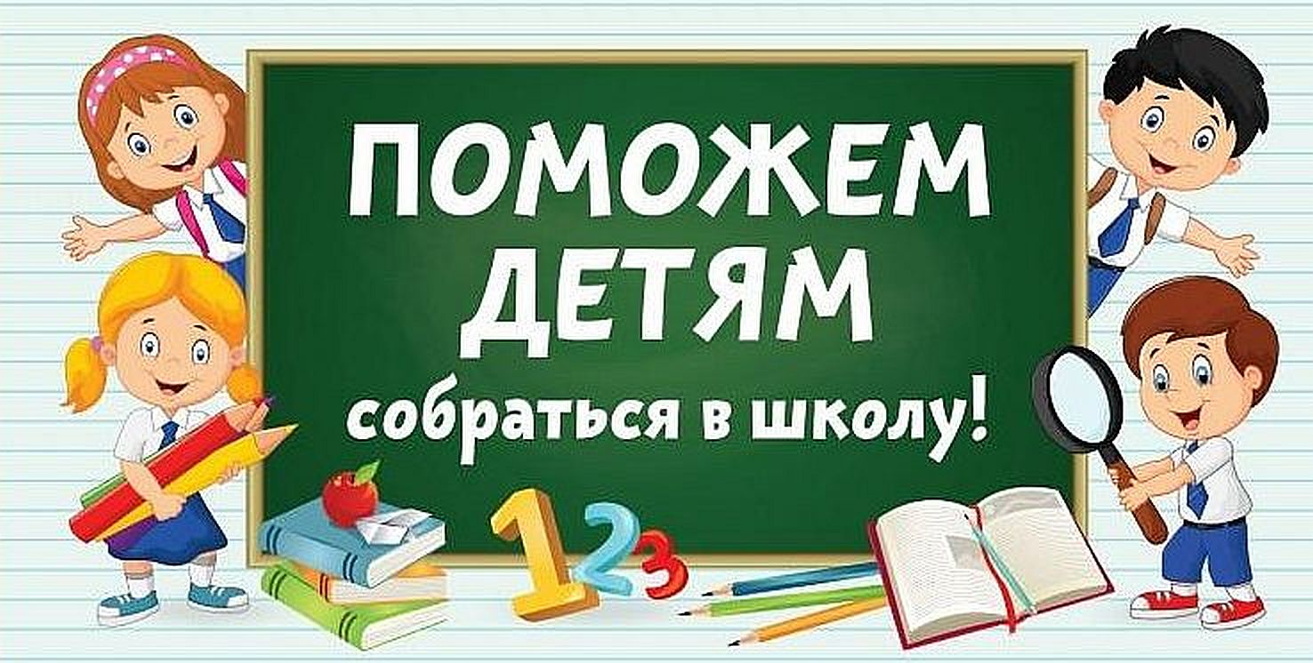
Поможем детям собраться в школу!
С 1 по 30 августа на территории Угличского муниципального района проводится благотворительная акция по сбору адресной помощи детям школьного возраста из семей, находящихся в трудной жизненной ситуации и социально опасном положении
Пункты сбора благотворительной помощи:
Учреждение | Телефон | Адрес
Молодежный центр «Солнечный» | 2-24-35 | г. Углич, Ленинское шоссе, д.1
Центр досуга «Цветочный» | 2-37-68 | г. Углич, Камышевское шоссе д.16 а
Управление образования | 5-18-72 | г. Углич, ул. Ростовская, д.9
МАУ «Дворец культуры УМР» | 5-46-51 | г. Углич, Красноармейский б-р, д.3
«Отрадновский  культурно-досуговый центр» | 4-72-45 | УМР, пос. Отрадный, д.1
Сосновский дом культуры | 4-78-23 | УМР, п. Сосновый, д.2а
Центр досуга «Зеленая роща» | - | УМР, п. Зеленая Роща, д.18а
Ильинский дом культуры | 4-25-35 | УМР, с. Ильинское, ул. Центральная, д.26
Покровский дом культуры | 4-97-98 | УМР, с. Покровское, ул. Строителей, д.9
Заозерский сельский клуб | 4-37-69 | УМР, с. Заозерье, ул. Волхонка, д.8
Головинский дом культуры | 4-62-34 | УМР, д. Головино, ул. Афанасьева, д.18
Местное представительство благотворительного фонда «Столица Милосердия» | - | Г. Углич, ул. Ярославская, д.9
Администрации поселений

